《学校教育目標》 夢や目標を持ち 心豊かに たくましく生きる東条っ子の育成
オール東条
学校だより 第５７号
発行日：令和８年３月１０日
発行者：校長 石井 聖一郎

あかるく ただしく たくましく
～６年生にとどけ！一人一人のありがとう～

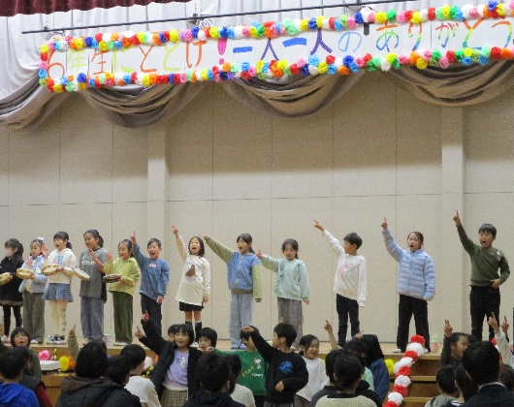
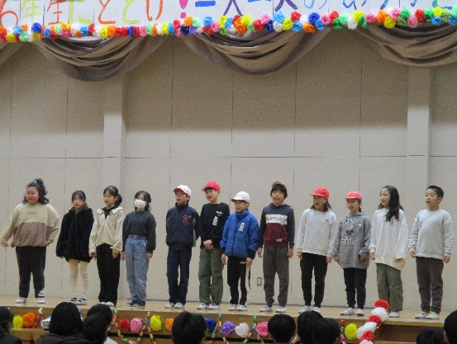
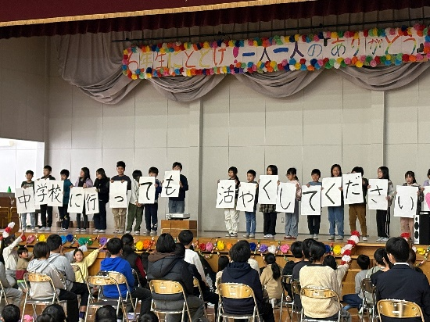
３月６日（金）に「６年生を送る会」「学級学年PTA」を実施しました。たくさんの保護者の方にご参加いただき、ありがとうございました。

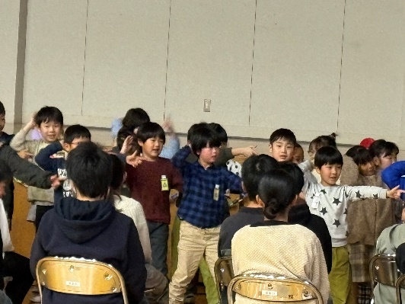
３年生の発表 ４年生の発表 ２年生の発表
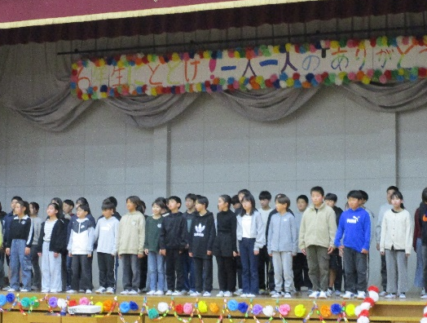
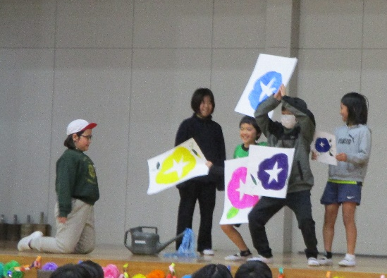

１年生の発表 ５年生の発表 ６年生の発表
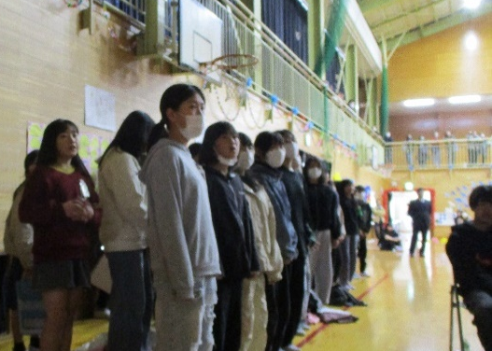
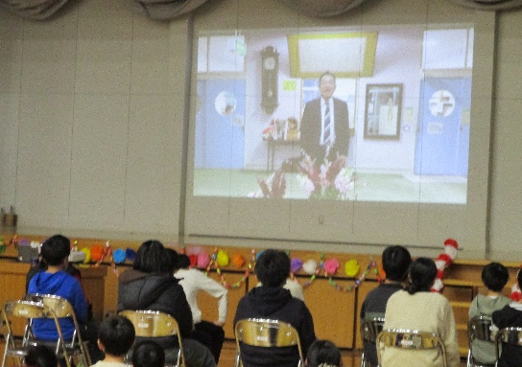
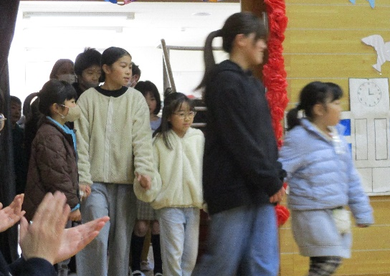

１年生と手をつないで入場 お世話になった先生方からのメッセージ 会の準備・進行は５年生
１年生から５年生、どの学年の発表からも、「６年生ありがとう。」「中学に行っても頑張って」の気持ちが強く伝わってきました。６年生の発表は、さすが最高学年、心のこもった素敵な合唱でした。残り数日、自分たちにとって最高の卒業式を創ってくれることでしょう。また、この会の計画・準備・運営に「６年生への感謝の気持ち」を込めて進んで取り組んだ５年生の力、とても素晴らしかったです。
どの学年も「６年生を送る会」への取り組みを通して、身につけた「表現力」「団結力」「主体性」を普段の学校生活に活かし、次の学年に向けて、一歩一歩前進していってくれるものと思います。
チーム東条・オール東条 ～子ども達の笑顔（今）と成長（未来）のために～

